安徽省政协网上书院使用手册

（“皖美政协”APP使用说明书）

一、下载安装

扫描下方二维码下载“皖美政协”APP。



**1.安卓手机用户**

（1）打开微信“扫一扫”，扫描上方二维码。

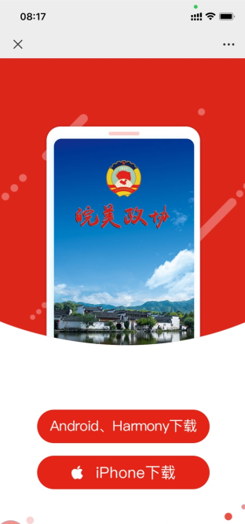

（2）点击Android、Harmony下载，点击右上角三个点按钮，如图所示：

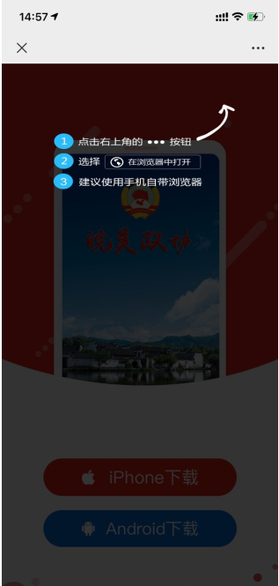

（3）点击在默认浏览器中打开，如图所示：

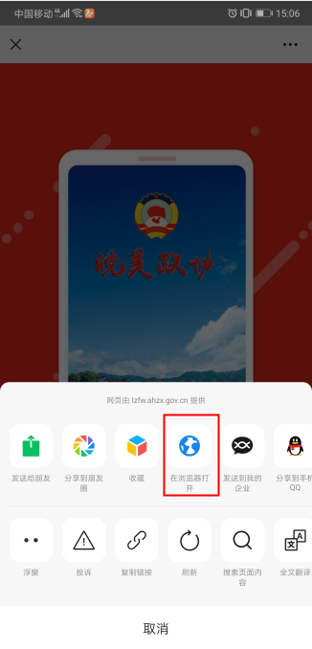

（4）点击安卓下载，弹出下载窗口，点击普通下载即可下载APP。

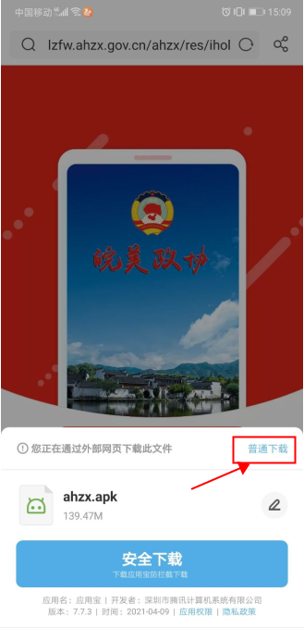

1. 静待一分钟左右，下载完成后，手机自动进入安装界面。

若华为手机安装界面提示需关闭纯净模式纯净模式才可安装，需要打开手机设置——>系统和更新——>纯净模式，关闭此模式即可安装，如图所示。

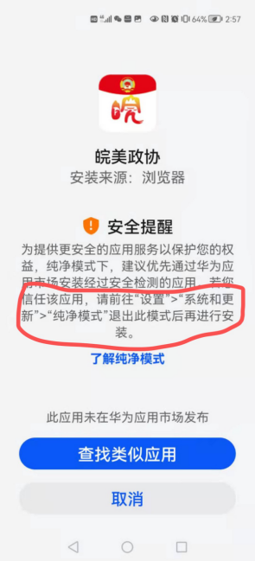

**2.苹果手机用户**

（1）扫描二维码进入下载页面，如下图所示：



（2）点击iPhone下载，点击右上角三个点按钮，如图所示：

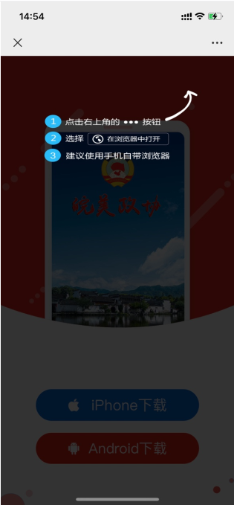

（3）点击在默认浏览器中打开，如图所示：

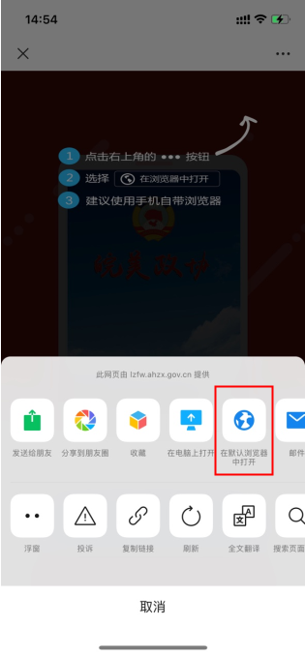

（4）点击iPhone下载，弹出下载窗口，点击安装即可下载APP。

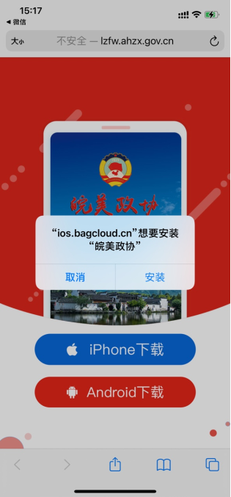

（5）静待一分钟左右，回到手机桌面，找到手机设置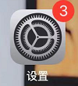——通用——设备管理——信任。选择Anhui Shangxin Information Technology Co.,Ltd，点击信任“Anhui Shangxin Information Technology Co.,Ltd”，在弹出的窗口中点击信任。操作完毕即可回到手机桌面登录。

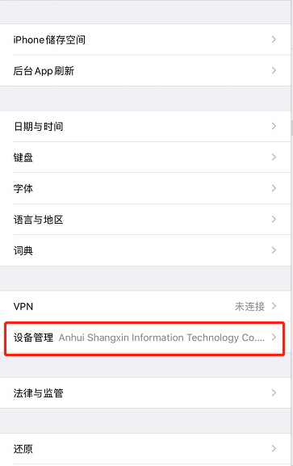 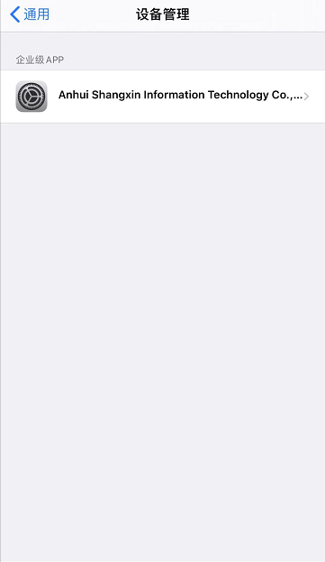

在信任页面中点击【信任】即可。如下图： 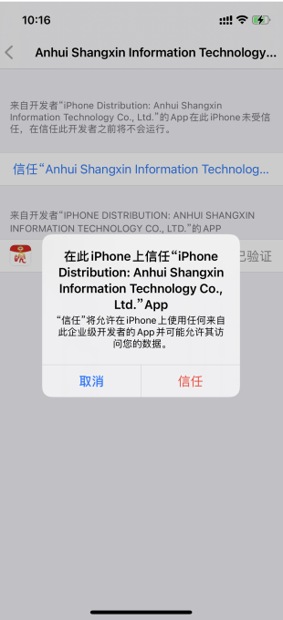 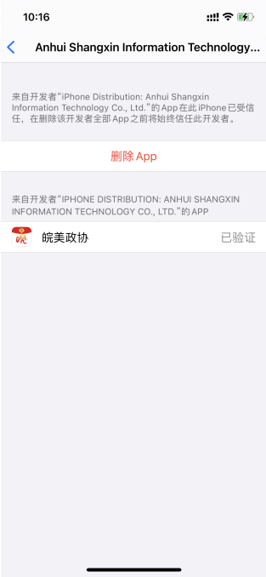

**温馨提示：苹果手机若不进行此操作，则无法打开“皖美政协”APP。**

二、登录

1.登录方式

点击手机桌面上客户端“皖美政协”APP图标进入登录页面。如下图所示：

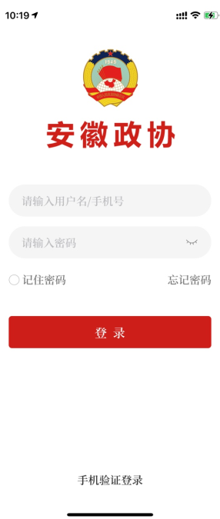 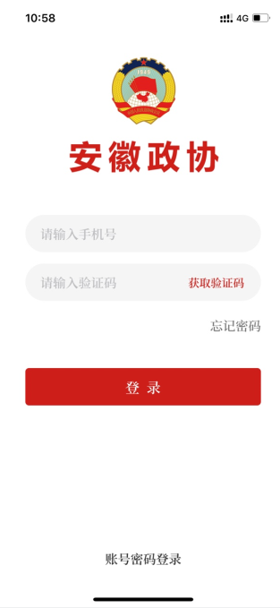

在此登录页面中输入账号和密码，（账号为用户手机号，密码请向所在市政协咨询），点击【登录】即。也可通过手机号短信验证码登录。

若用户既是省政协委员又是地市政协委员，点击登录后会弹出选择身份界面，如图所示：

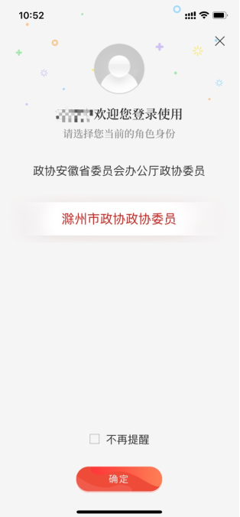

用户登录APP后，也可点击首页上方头像，点击身份，进行身份选择，如图所示：

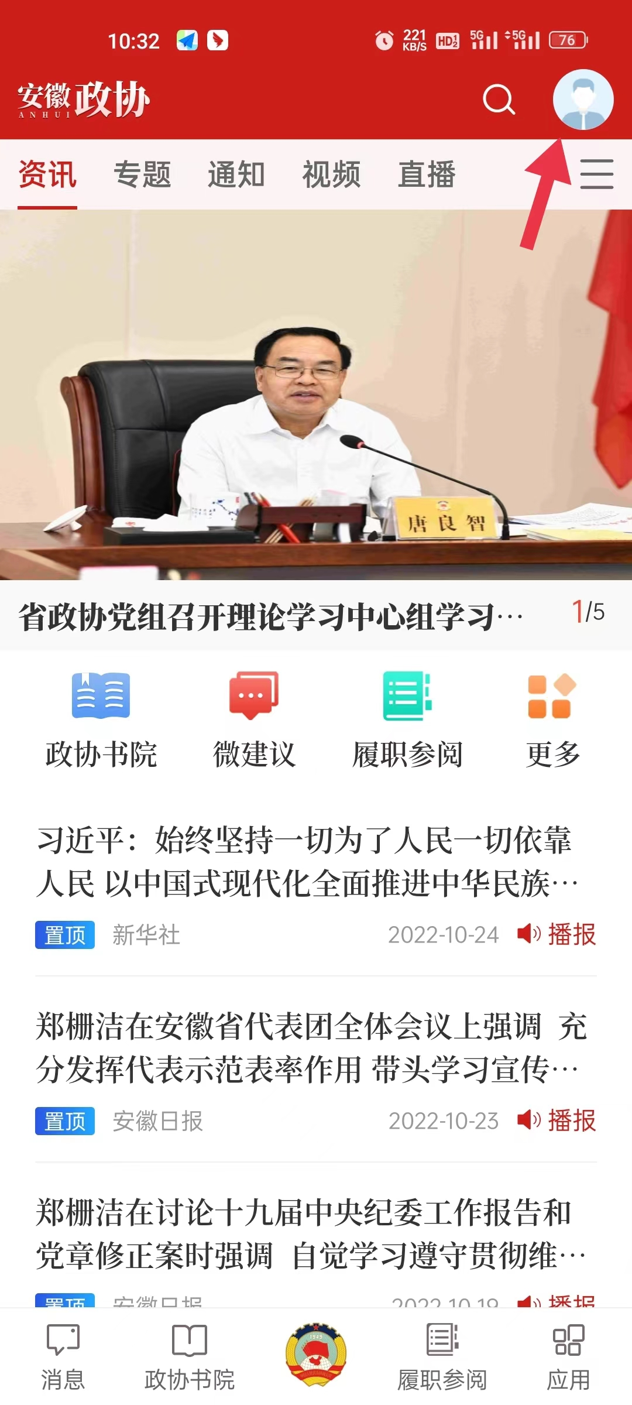 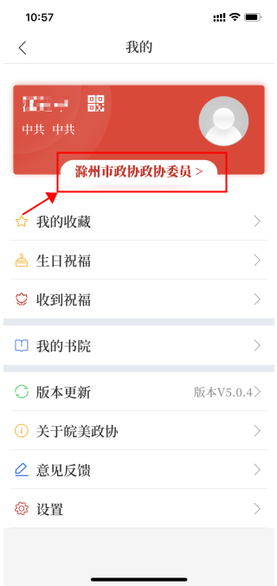

2.退出登录

点击首页头像，进入我的界面，点击设置之后点击退出即可退出APP。

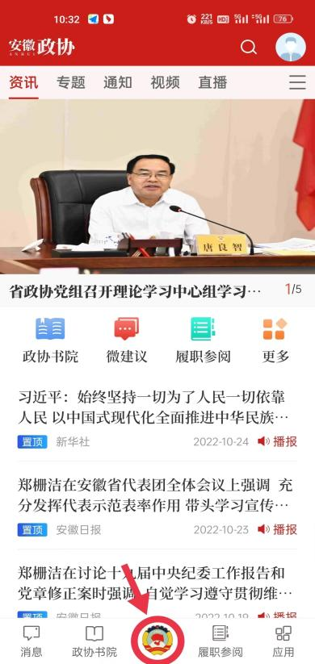 

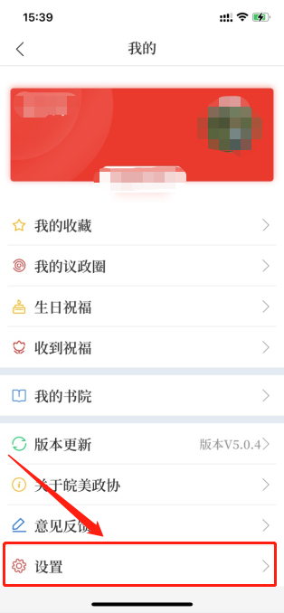 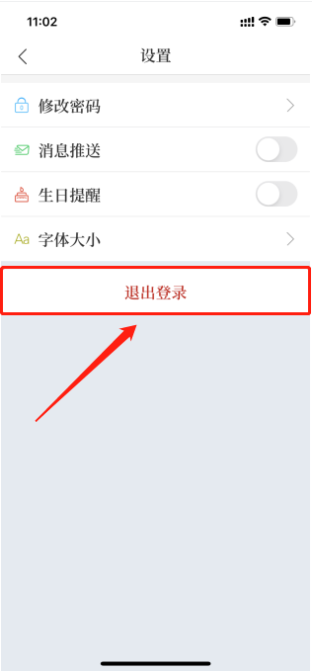

3.修改密码

如图所示，点击【修改密码】，进入修改密码页面，修改完成后点击中间的【确定】即可（注：修改后电脑端平台密码同步更改）。如下图所示：

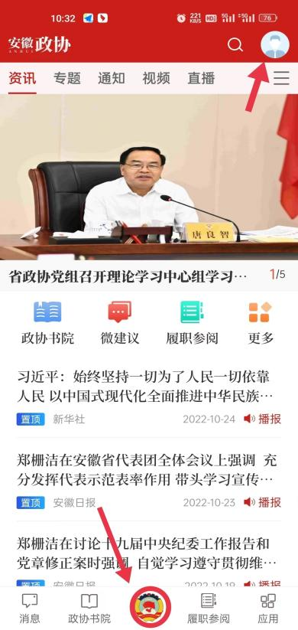 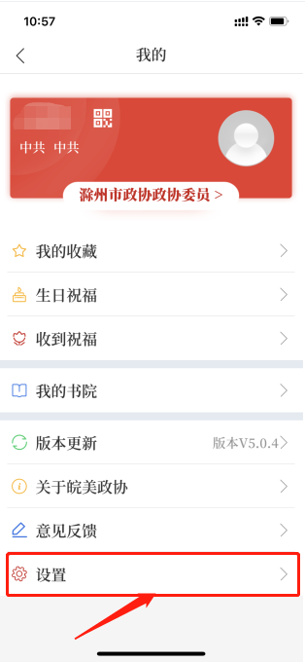

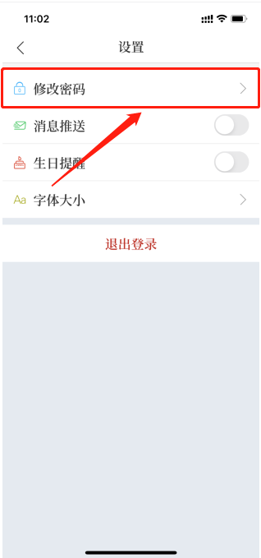 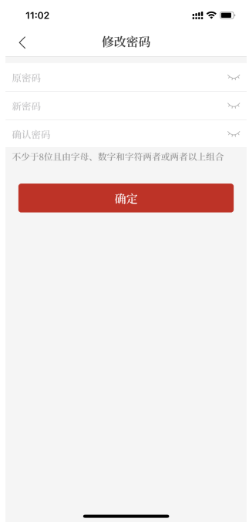

三、书院整体架构

登录皖美政协APP即进入首页，即可看到政协书院。如下图所示：

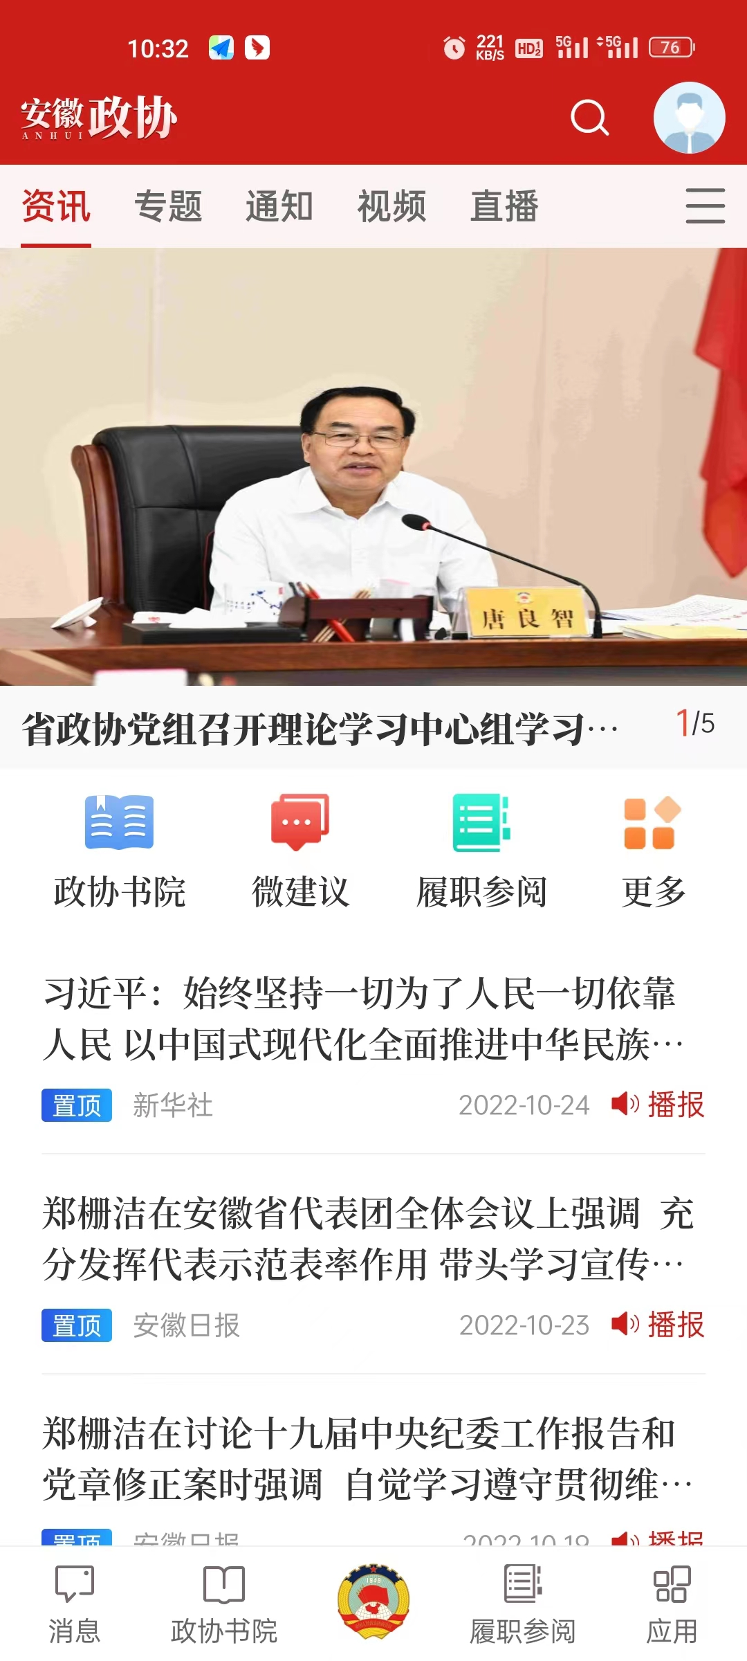

在“皖美政协”APP首页点击下方导航栏“政协书院”进入到书院首页，如图所示：

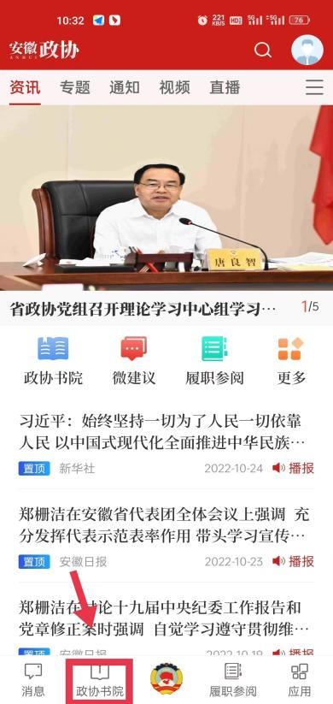

安徽政协书院页面分为：轮播图、书院公告、省级群组、市级群组、电子图书、有声读物、书评书讯、成果资料等八大模块。

**首页轮播**：轮播推荐书籍、读书活动等相关信息；

**书院公告**：可查看由读书办发布的书院相关通知公告；

**读书交流群**：可围绕读书心得体会展开讨论、交流；

**电子图书**：可查看各类电子图书；

**有声读物**：可倾听各类电子图书；

**书评书讯**：可查看其他委员的书评，并发表意见；

**成果资料**：可查看读书办发布的读书群精华发言。

四、读书群功能及操作说明

1.读书群

地市委员只可在地市读书群中发言交流，无法进入省级读书群。各群群主权限也只在所管理的读书群中有效。

2.读书群功能介绍

（1）聊天发言。在所在地方读书群中，可以发送表情、文字、图片、文件、视频、语音。

* **发送文字**：点击输入框即可文字
* **发送表情**：点击，可以发送相应的表情
* **发送语音**：点击，点击“按住说话”可以发送语音，如果没开启麦克风，需按照系统提示开启手机麦克风。
* 点击，可发送照片（可以发送手机本地照片，也可拍照进行发送）、文件、小视频。

（2）群设置。点击按钮，进入群组管理，可以查看全体群成员，群名称，群描述，群公告，查找聊天记录，进行聊天置顶，消息免打扰，清空聊天记录和退出群组操作，如图所示：

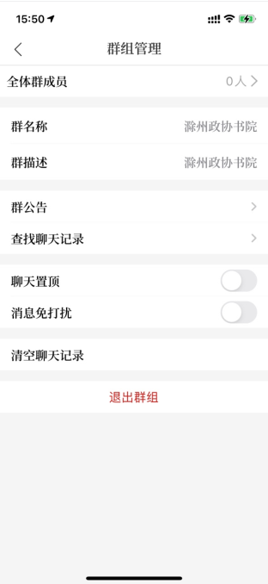

* **全部群成员**：点击“全部群成员”，可看到当前群全部群成员，并支持搜索。
* **群名称、群描述**：可查看群名称和群描述。
* **群公告**：点击“群公告”，可看到群公告。
* **清除聊天记录**：可对本群所有的聊天记录进行清除。
* **聊天置顶**：点击滑块变成红色时，当前群会置顶，并在该群右上角出现红色小箭头。

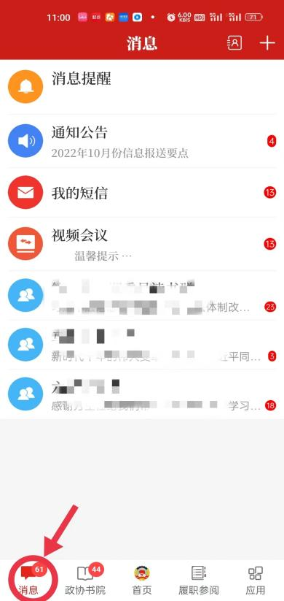

* **消息免打扰**：点击滑块变成红色时，当前群消息不会出现角标。
* **查看聊天记录**：可查看本群的历史消息。
* **退出群组**：点击退出群组即退出群组。
* **查找聊天记录**：点击“查找聊天记录”选项，页面跳转至如下界面。支持对聊天内容进行搜索，支持按群成员查找、按日期查找、文件、图片及视频四种方式便捷检索聊天内容。

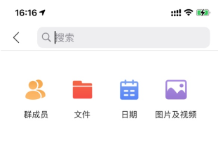

（3）消息操作

长按消息，出现以下功能选项，支持对已发送消息进行复制、收藏、置顶/取消（群主和管理员可以操作）只看Ta、删除和撤回操作。如图所示：

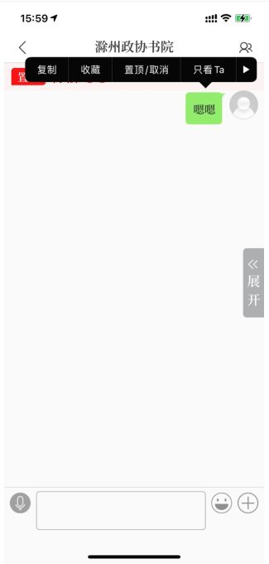 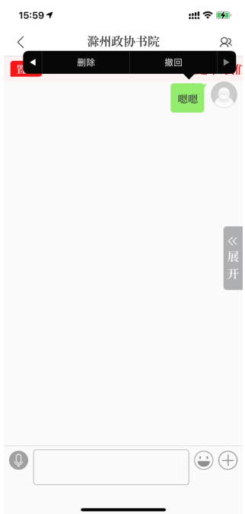

* **复制**：可以复制本条消息内容
* **收藏**：可以收藏本条消息
* **置顶/取消**：群主或管理员可对该消息进行置顶或者对已经置顶的消息进行取消置顶操作。
* **只看Ta**：可以只看本条消息的发送者在当前群的发言
* **删除**：可以对该条消息进行删除
* **撤回**：对该消息进行撤回（群主或管理员可对其他群成员消息进行撤回）
* 长按群成员头像，可以艾特该成员，也可以在输入框中输入@，再选择群成员，进行艾特群成员。

（4）查看精华区

点击界面中展开按钮，可以查看历史记录、参阅书籍和精华区，如图所示;

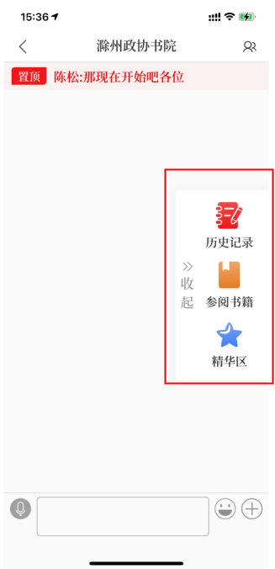

* **历史记录**：可以查看群聊天历史记录。
* **参阅书籍**：可以查看相关参阅材料。
* **精华区**：一般包含“导读材料”和“发言整理”，用户可以分别查看相关内容。特殊如委员读书漫谈群还包含“图书推荐”和“委员读书报告”。在“图书推荐”中可以推荐图书，也可以查看自己的历史推荐记录；在“委员读书报告”中可以提交读书报告，也可以查看自己的历史读书报告。

（5）快速进入读书群方式

点击首页左下方“消息”进入“消息”界面，可直接进入书院读书群，如下图所示：

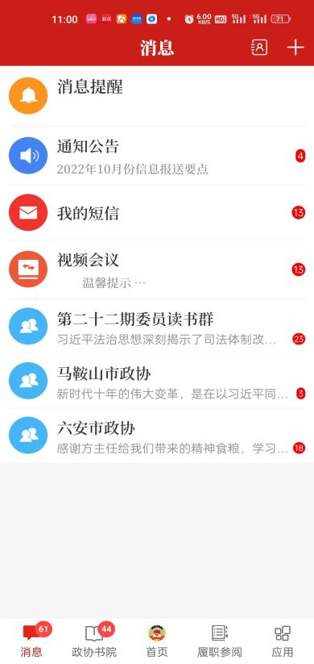

五、问题咨询与反馈

本手册仅供地市政协委员使用。

如需咨询网上书院相关事宜，请与所在市政协读书活动领导小组办公室联系。

如需反馈技术问题，请拨“皖美政协”APP技术服务电话：0551-62226234。